SERVICIO NACIONAL DE APRENDIZAJE

SENA

DESARROLLO DE UNA APLICACIÓN WEB PARA LA GESTIÓN DE AMBIENTES EDUCATIVOS

LAB-NET

EQUIPO DEL PROYECTO

LUIS CARLOS GUERRERO CASTRO

CAMILO ALEJANDRO SILVA GÓMEZ

MEDELLIN – COLOMBIA

2021

Requerimientos para las pantallas

Objetos POO (Programacion orientada a objetos)

Las imágenes

Imágenes de botones

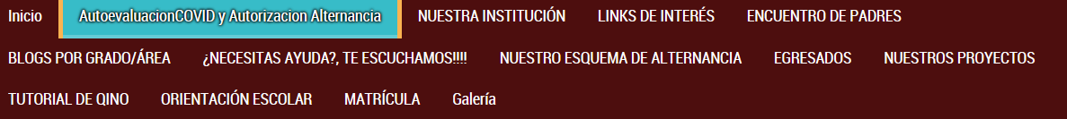

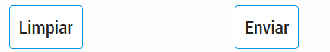

Del banner o membrete

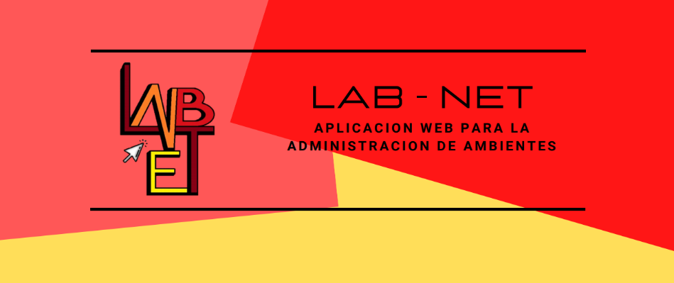

De las viñetas



La imagen de fondo Logo

 

Fuentes

font-family: 'Roboto_condensed', Arial, Helvetica, sans-serif;

Tamaño

font-size: 1rem;/ font-size: 0.825rem;

Color

Label,párrafo_formulario-> color: #fefefe;(Negro)

Menu->background: #8E2121;(Vino tinto)

Label_Menu-> Blanco.

Colores Tablas

De tablas

Borde de tablas

=======================================================================================================

Consultar diseño corporativo

1. logo

 

1. membrete

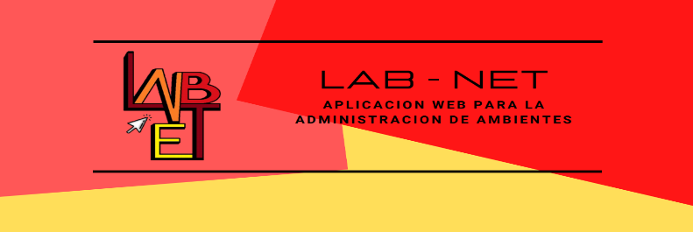

1. marca de agua



4. Pie de pagina

